一、单项选择题（本大题共5小题，每小题2分，共10分）

1．设函数，则 。 （ C ）

A. B. C. D.
2.已知由轴、轴及直线所围成的区域，那么 （ C ）
A. B. C. D.
3. 微分方程 满足条件，的解是 （ C ）
（A） (B) (C) (D)
4.设，都是正项级数，且，则下列结论正确的是（ D ）
A. 若级数发散，则收敛 B. 若级数收敛，则收敛
C. 若级数发散，则收敛 D. 若级数收敛，则收敛
5.级数的敛散性是 （ B ）
A. 发散 B. 绝对收敛 C. 条件收敛 D. 敛散性不能确定

二、填空题（本大题共6小题，每小题2分，共12分，把答案填在题中的横线上）

1. 二元函数的极小值点为.
2．交换积分次序＝
3.设，其中可微，则偏导数
4．设，则＝。
5.无穷等比级数（）收敛，则满足的条件是.
6．级数的和_______________

三、计算题（本大题共8小题，每小题7分，共56分，解答应写出推理，演算步骤）

1. （令，，）
2．
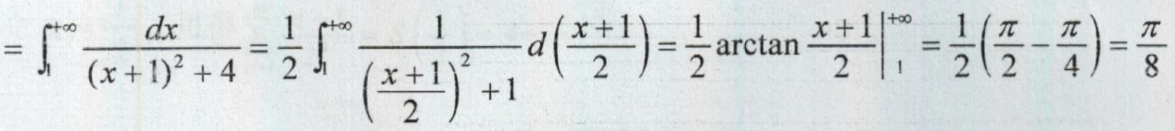
3．设由方程所确定，求
解：
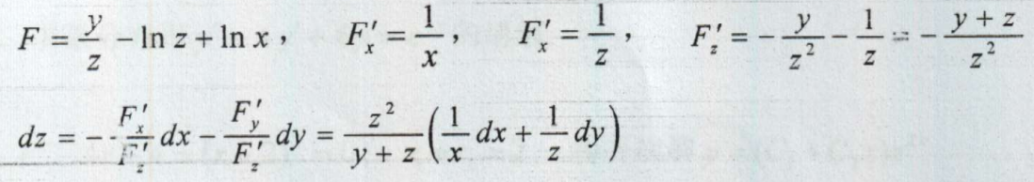

4．求微分方程的通解。

5. 求微分方程的通解。
解：
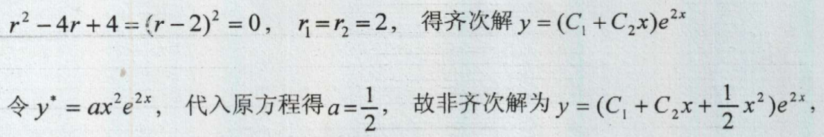
6.判别级数的绝对收敛和条件收敛性
由于 ，……＋3
而为的级数，所以发散. 又，从而发散，所以不是绝对收敛. 但是交错级数
满足 …………………＋6
，
，
所以级数条件收敛. …………………＋9
7．判断级数敛散性，其中。
由于
当时，则，故级数收敛；
当时，则，故级数收敛；
当时，则，
从而级数发散。
8．将函数展开成的幂级数
由于，
又，；
从而
，。
四、应用题（本题６分）
求曲线在区间内的一条切线，使得该切线与直线和该曲线所围成的平面图形的面积最小。
设所求切线与相切于，则切线方程为
．
而切线与直线和曲线所围成的平面图形的面积
由于，
令，解得驻点。
当时，，而当时，。
故时，取得极小值．由于驻点唯一，故当时，取得最小值。
此时切线方程为。
五、判断题（本题5分）
判别是否收敛，若收敛说明是条件收敛还是绝对收敛。
解：，
发散
而
所以原级数收敛且条件收敛。
六、证明题（本大题共2小题，每小题5分，共10分）
1. 设级数收敛，证明级数绝对收敛。
证：
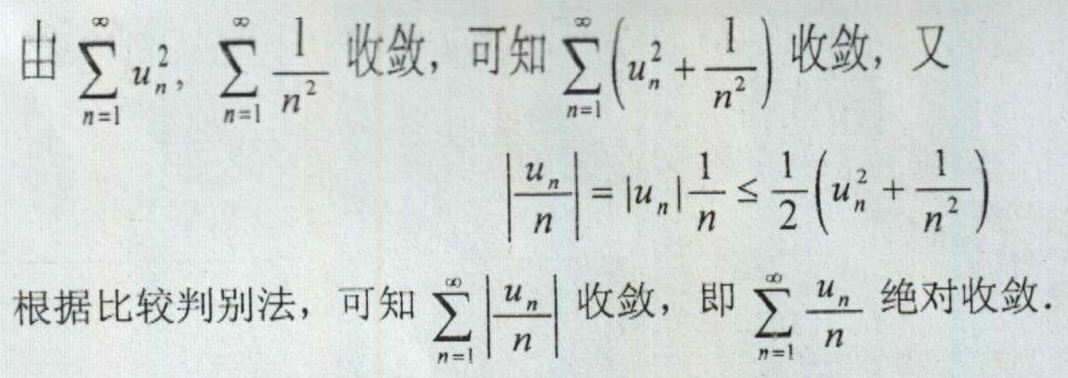
2. 设函数在上连续，证明。
证：

